ĐIỂM SÁCH THÁNG 10
Cuốn sách: Miếng ngon Hà Nội – Hà Nội 36 góc nhìn –
Hà Nội văn hoá và phong tục
Thủ đô Hà Nội - trái tim của cả nước. Nói đến Hà Nội là nói đến mảnh đất ngàn năm văn hiến. Hà Nội với 36 phố phường, Hà Nội với những món ăn đã trở thành nghệ thuật ẩm thực, mang dấu ấn riêng của đất Hà Thành, làm lưu luyến bước chân của những du khách đã từng đặt chân đến nơi đây. Vâng, “Miếng ngon Hà Nội” cũng chính là cuốn sách mà thư viện nhà trường muốn giới thiệu tới bạn đọc. Cuốn sách của tác giả Vũ Bằng, dày hơn 200 trang, khổ 11cm x 19cm do NXB Văn học xuất bản năm 2006. Bìa sách là hình ảnh phố cổ mộc mạc, cổ kính với món ăn đặc trưng Hà Nội gợi chút hoài niệm xuyến xao.

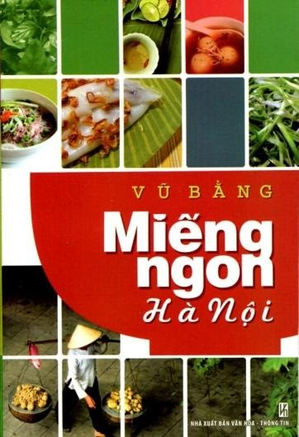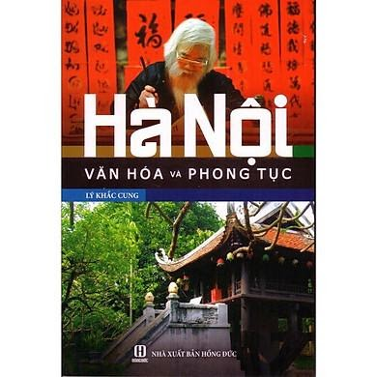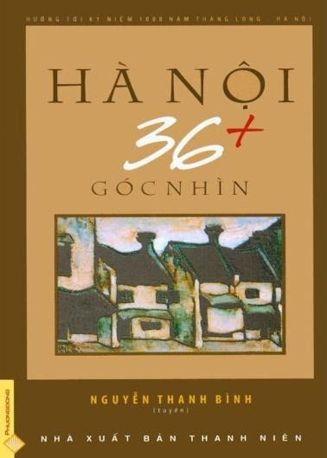

Chùm sách về Hà Nội
Hà Nội có những món quà ngon và ăn quà cũng có cách riêng. Buổi sáng là phở, bánh cuốn Thanh Trì, xôi lúa Hòang Mai, trưa ăn bún chả, tối mới ăn lục tào xá. Đêm đông với bắp ngô nướng cầm trong lòng bàn tay, hạt ngô như viên ngọc trai được nghiền khẽ khàng giữa hai hàm răng để cái ngọt thơm thấm dần vào vị giác. Thế mới là ngon, là ngọt, là thơm, là quý.
Buổi sớm, nếu đi ngang qua Hồ Tây sẽ thấy sương mờ giăng trên mặt hồ. Bỗng nghe cảm giác se lạnh mới ngỡ ra thu đã đến! Với mùa thu của người Hà Nội, cốm trở thành một món ăn tao nhã gợi nhớ. Hạt cốm xanh mềm, thơm nồng mùi nắng, gói trong lá sen, buộc bằng sợi rơm vàng nhạt. Cốm không chỉ là một món ăn chơi mà còn trở thành một món quà biếu mang đậm hương sắc riêng của người Hà Thành.
Thật không ngoa khi nói rằng bún Thang là sự giao thoa tinh tế giữa hương vị và mỹ quan trong khiếu ẩm thực của người Hà Nội. Nước dùng sôi, đem chan bát bún với vài lát thịt gà xé, giò lụa thái chỉ, trứng tráng, tôm nõn, một vài cánh nấm hương bên cạnh màu hồng của tôm, màu xanh của hành xen quanh những sợi trứng thái chỉ trông thật ngon và hấp dẫn.
Ẩm thực Hà Nội là thế, tưởng đơn giản mà kì công. Văn hóa ẩm thực, miếng ngon của người Hà Nội là ở chỗ tinh sành thanh cảnh, ngon và lành, sạch sẽ, chính những thứ quà ngon đó đã tạo nên một nét đặc trưng riêng, một phần nào linh hồn của Hà Nội.
“Miếng ngon Hà Nội” là cuốn sách văn hóa ẩm thực mang tính văn chương lịch lãm, mênh mang một tình yêu Hà Nội khôn nguôi. Người đọc sẽ tìm thấy được tâm sự sâu lắng, hoài niệm thiết tha của người Tràng An. Không chỉ riêng ẩm thực Hà Nội mà cuộc sống và con người Hà Nội cũng thật phong phú và đa dạng đã từng trở thành đề tài của biết bao nhà văn, nhà thơ, nhạc sỹ. Điều này được khắc họa lại trong cuốn “Hà Nội văn hóa và phong tục” của tác giả Lý Khắc Cung và Thanh Hào do nhà xuất bản Lao động tái bản năm 2009, khổ 13,5 x 20,5cm. Cuốn sách gồm 9 chương, mỗi chương thể hiện 1 nét Người Hà Nội ưa chuộng sự gọn gàng, chỉnh tề trang nhã. Mặc đẹp nhưng kín đáo, không cần cầu kỳ lòe loẹt, không phô trương. Họ bảo vệ phong cách dân tộc trong trang phục. Thật tuyệt vời khi được ngắm nhìn những cô gái Hà Thành trong những tà áo dài thướt tha duyên dáng.
Không chỉ thanh lịch trong ngôn ngữ, ăn mặc, tính chất thanh lịch ấy còn được thể hiện trong giao tiếp. Người Tràng An ở với nhau “biết nhịn”, “biết nể”, “biết ngượng”. Người ta tóm cả cái thanh, cái cao, cái lịch sự của người Tràng An vào 2 chữ “Thanh lịch”.
Cuộc sống của người Hà Nội cũng thật bình dị. Bình dị quen thuộc với tiếng rao của những người bán hàng rong. Những tiếng rao ấy không đơn giản chỉ là tiếng rao mà nó đã trở thành một giai điệu khó quên, một phần của cuộc sống trong lòng người Hà Nội. Đó là tiếng rao của người bán bánh mỳ, tiếng rao của hàng tào phớ…
Và khi xuân về phố phường Hà Nội như rực sáng với những gánh hàng hoa. Hoa tươi đủ màu, đủ lọai nhấp nhô trên chiếc xe đạp nhỏ của các cô thiếu nữ như những con bướm đủ màu dang bay lượn khắp phố phường đông đúc.
Có nhiều, nhiều lắm những món hàng rong Hà Nội. Mỗi món hàng đều có những nét hấp dẫn riêng của mình nhưng tất cả đã tạo nên vẻ đẹp mềm mại của Hà Nội trong mắt mọi người dân Việt Nam cũng như khách quốc tế.
Bằng lời văn giản dị, chân thực, cuốn sách “Hà Nội – văn hóa và phong tục” đã khắc họa lại chân dung con người, cuộc sống và phong tục Hà Nội, giúp chúng ta hiểu thêm nhiều về mảnh đất Hà Nội ngàn năm văn hiến.
Em yêu Hà Nội của em…
Những con đường trải dài trên phố cổ
Hàng cây u hoài, hoa sữa biết làm thơ…
Vâng, Hà Nội với 36 phố phường cổ kính, với những thứ quà ngon, những con người thanh lịch. Có bao nhiêu người Hà Nội thì bấy nhiêu cách nhìn. Cuốn sách “Hà Nội 36 góc nhìn” dày 359 trang, khổ 13,5 x 20,5cm của các nhà văn, nghệ sỹ dưới nhiều góc nhìn khác nhau về Hà Nội. Bìa sách màu đỏ tươi những nét vẽ nhòe mờ về mái phố phảng phất không khí Hà Nội cổ.
Và cũng như con người, mỗi đường phố, ngõ phố của Hà Nội đều có một linh hồn. Hồn của phố phường là hương hoa bốn mùa. Hương hoa sữa đường Nguyễn Du, hương hoa sấu trên phố Lý Nam Đế, hương hoa lan thấp thoáng trên đường Thanh Niên. Trong những đêm khuya khoắt, đi trên những phố nhỏ tĩnh mịch của Hà Nội ta có thể thấy thoang thoảng mùi dạ hương tỏa xuống từ những ban công trên hè phố.
Cuốn sách “Hà Nội 36 góc nhìn” gồm hơn 40 bài viết với bút pháp đa dạng, đượm chất hào hoa, mềm mại lôi cuốn người đọc vào thế giới của văn hóa Hà Nội nhiều chiều sâu, nhiều góc khuất… Còn nhiều, rất nhiều trang viết thú vị đang chờ bạn đọc khám phá.Vâng, đó là những cuốn sách thật hay và có ý nghĩa, đến với những trang sách này độc giả có thêm nhiều tư liệu về một thủ đô Hà Nội ngàn năm văn hiến, hiểu thêm về con người, về cuộc sống của người Hà Thành. Các bạn có thể dễ dàng tìm mua những cuốn sách này ở bất cứ hiệu sách nào.
Thư viện trường Tiểu học Đô Thị Việt Hưng luôn chào đón bạn đọc đến khám phá, để cùng thưởng thức hương vị Hà Nội qua những cuốn sách thú vị!
Người giới thiệu: Hoàng Thị Hiền - NVTV

